**周测培优卷2**

**分数乘法的应用能力检测卷**

一、我会填。(6题8分，其余每题4分，共28分)

1．18×表示把(　　)看作单位“1”，平均分成(　　)份，表示这样的(　　)份，即求(　　)的(　　)是多少。

2．一堆沙土重1500吨，用去了，用去了多少吨？列式是(　　　　　)，还剩多少吨？列式是(　　　　　　)。

3．比24 kg多kg是多少千克？列式是(　　)；比24 kg多是多少千克？列式是(　　)。

4．5.4吨的是(　　)吨，10米的是(　　)米。

5．一件商品原价200元，现在降价，降价(　　)元，现价是原价的(　　)。

6．找出单位“1”的量，把它写在括号里。

(1)步行走了这条路的。(　　　　　)

(2)李宁的体重增加了。(　　　　　)

(3)一本故事书，已经看的是剩下的。(　　　　　)

(4)科学家估计，到2025年世界人均水资源将比现在少。(　　　　　)

二、我会辨。(每题2分，共6分)

1．甲数是乙数的，乙数是甲数的，这两句话的单位“1”相同。(　　)

2．2 kg食盐，吃了，还剩kg。 (　　)

3．李村开荒造林，今年比去年少植树，今年植树是去年的。(　　)

三、我会选。(每题3分，共9分)

1．一根绳子长m，截下它的，还剩多少米？不正确的列式是(　　)。

A.－ B.－× C.×

2．鸡的孵化期是21天，鹅的孵化期比鸡长，鹅的孵化期是多少天？正确列式是(　　)。

A．21× B．21× C．21×

3．1 m长的两根铁丝，第一根用去m，第二根用去。关于剩下的长度，说法正确的是(　　)。

A．第一根剩下的长

B．第二根剩下的长

C．两根剩下的一样长

D．无法确定

四、我会算。(共13分)

1．直接写出得数。(每题1分，共4分)

2.2×＝ ×＝

×0.7＝ ×6＝

2．用你喜欢的方法计算。(每题4分，共8分)

×　　　 28×0.75＋12×

五、对比练习。(每题10分，共20分)

1．喝饮料。

(1)芳芳买了一瓶0.32 L的饮料，她喝了L，还剩下多少饮料？

(2)芳芳买了一瓶0.32 L的饮料，她喝了，还剩下多少饮料？

2．赠书。

(1)五年级学生向山区小朋友赠书400本，六年级学生向山区小朋友赠书多少本？

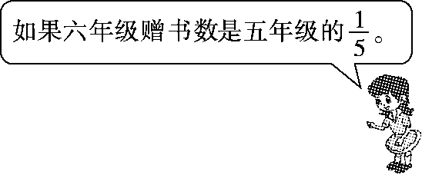

(2)五年级向山区小朋友赠书400本，六年级学生向山区小朋友赠书多少本？

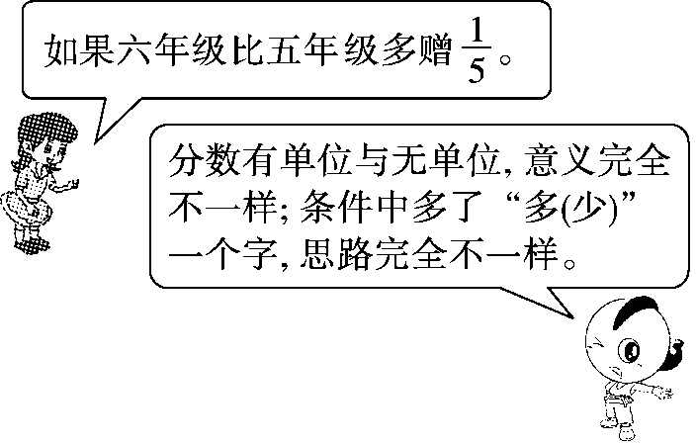

六、我会应用。(每题6分，共24分)

1．一台拖拉机耕一块地，每天耕这块地的，4天能耕完吗？

2．佳园小区的总占地面积是12000 m2，其中的是空地，开发商准备用空地的建车库，车库的面积是多少平方米？

3．甲桶有油2 kg，乙桶比甲桶少，乙桶有油多少千克？

4．阳光小学的操场在扩建(如图)，扩建的面积是原来的。扩建后操场的面积是多少平方米？

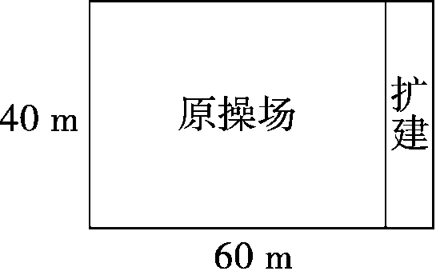

**答案**

一、1.18　9　2　18

2．1500×

1500×或1500－1500×

3．24＋　24×

4．4.5　4

5．20　　点拨：降低多少元与降价是对应关系，可以直接列式200×。

6．(1)这条路的全长

(2)李宁原来的体重

(3)剩下的页数

(4)现在世界人均水资源

二、1.×　2.×　3.×

三、1.A　2.B　3.C

四、1.0.5　　　8

2．　×

＝24×＋×

＝15＋

＝15

28×0.75＋12×

＝28×＋12×

＝×(28＋12)

＝30

五、1.(1)0.32－＝0.12(L)

(2)0.32×＝0.256(L)

点拨：有单位的分数表示具体量，无单位的分数表示分率。

2．(1)400×＝80(本)

(2)400×＝480(本)

六、1.4×＝　<1　不能耕完

2．12000××＝2000(m2)

3．2×＝(kg)

点拨：分析出要求的量是单位“1”的几分之几。

4．原面积：40×60＝2400(m2)

扩建的面积：2400×＝360(m2)

扩建后的面积：2400＋360＝2760(m2)或40×60×＝2760(m2)